一般纳税人转让不动产，按照以下规定缴纳增值税，预缴金额应是与其大致金额相差不大，年度汇算清缴时在做处理，多退少补。
(一)一般纳税人转让其2016年4月30日前取得(不含自建)的不动产，可以选择适用简易计税方法计税，以取得的全部价款和价外费用扣除不动产购置原价或者取得不动产时的作价后的余额为销售额，按照5%的征收率计算应纳税额。纳税人应按照上述计税方法向不动产所在地主管税务机关预缴税款，向机构所在地主管税务机关申报纳税。
(二)一般纳税人转让其2016年4月30日前自建的不动产，可以选择适用简易计税方法计税，以取得的全部价款和价外费用为销售额，按照5%的征收率计算应纳税额。纳税人应按照上述计税方法向不动产所在地主管税务机关预缴税款，向机构所在地主管税务机关申报纳税。
(三)一般纳税人转让其2016年4月30日前取得(不含自建)的不动产，选择适用一般计税方法计税的，以取得的全部价款和价外费用为销售额计算应纳税额。纳税人应以取得的全部价款和价外费用扣除不动产购置原价或者取得不动产时的作价后的余额，按照5%的预征率向不动产所在地主管税务机关预缴税款，向机构所在地主管税务机关申报纳税。
(四)一般纳税人转让其2016年4月30日前自建的不动产，选择适用一般计税方法计税的，以取得的全部价款和价外费用为销售额计算应纳税额。纳税人应以取得的全部价款和价外费用，按照5%的预征率向不动产所在地主管税务机关预缴税款，向机构所在地主管税务机关申报纳税。
(五)一般纳税人转让其2016年5月1日后取得(不含自建)的不动产，适用一般计税方法，以取得的全部价款和价外费用为销售额计算应纳税额。纳税人应以取得的全部价款和价外费用扣除不动产购置原价或者取得不动产时的作价后的余额，按照5%的预征率向不动产所在地主管税务机关预缴税款，向机构所在地主管税务机关申报纳税。
(六)一般纳税人转让其2016年5月1日后自建的不动产，适用一般计税方法，以取得的全部价款和价外费用为销售额计算应纳税额。纳税人应以取得的全部价款和价外费用，按照5%的预征率向不动产所在地主管税务机关预缴税款，向机构所在地主管税务机关申报纳税。
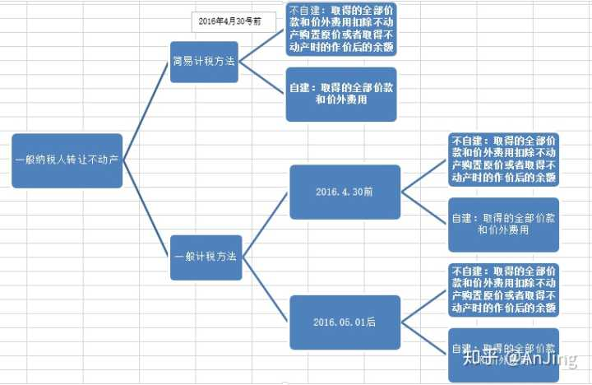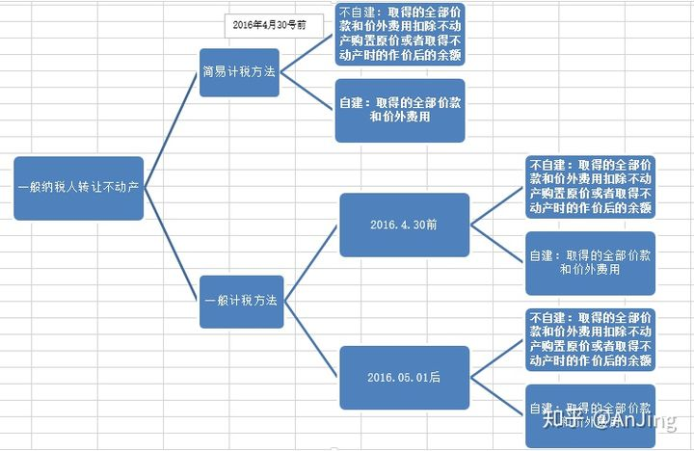一般纳税人转让不动产

